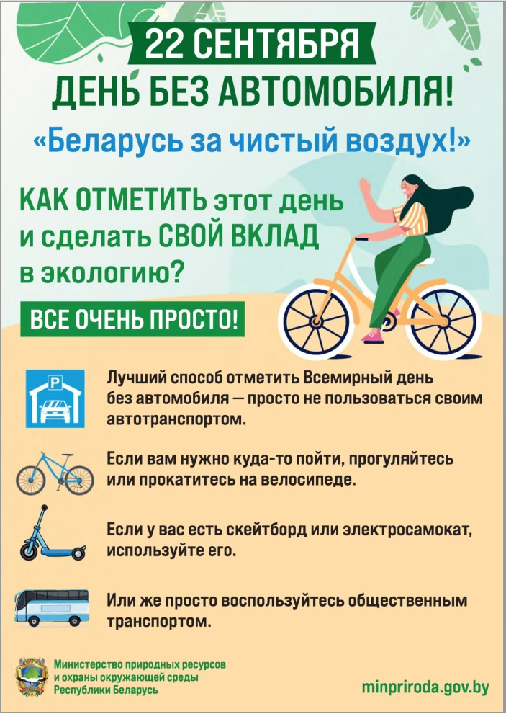

День без автомобиля ежегодно проводится в республике 22 сентября под лозунгом «Беларусь за чистый воздух».  
 Мероприятие призвано обратить внимание общественности на экологические проблемы городов, в том числе на качество атмосферного воздуха. В этот день в населенных пунктах страны запланированы различные мероприятия с целью пропаганды пешего и велосипедного способов передвижения, использования экологически чистого и общественного транспорта.  
 Лучший способ отметить Всемирный день без автомобиля – просто не пользоваться своим автотранспортом. Если вам нужно куда-то пойти, прогуляйтесь или прокатитесь на велосипеде. Если у вас есть электросамокат, используйте его. Или же просто воспользуйтесь общественным транспортом.  
 Лоевская районная инспекция природных ресурсов и охраны окружающей среды призывает всех жителей района по мере возможности отказаться от использования личного автотранспорта и тем самым внести свой посильный вклад в уменьшение загрязнения атмосферного воздуха Лоевского района!